Notfallbox: Verwaltung
Navigation
⇐ | Inhaltsverzeichnis | ⇒

Datei-Dienste: USB-Speicher
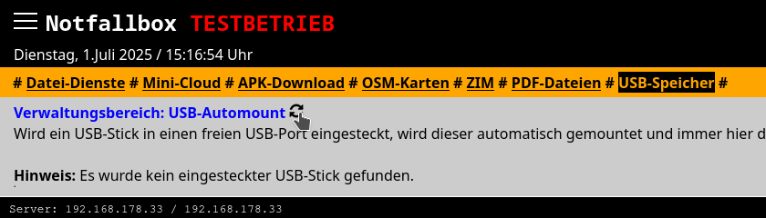
Wird ein Speicher-Stick in einen der USB-Ports (soweit frei) der Notfallbox gesteckt, werden die gespeicherten Dateien hier angezeigt und können direkt heruntergeladen werden. 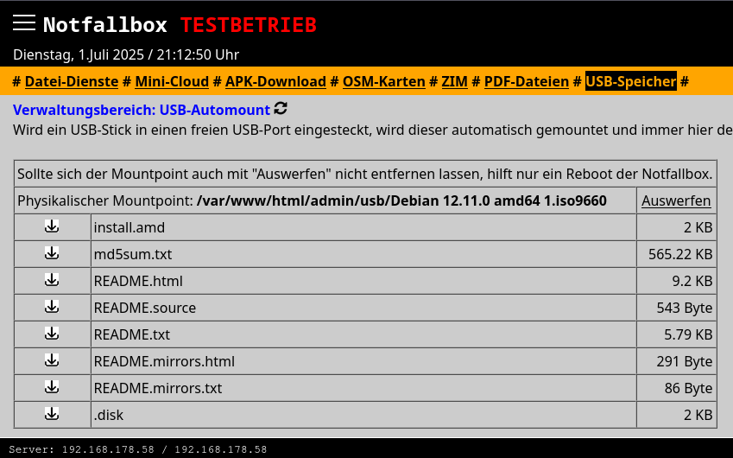
Möchte man den USB-Stick auswerfen, so klickt man unbedingt zuerst auf Auswerfen. Danach kann man den USB-Stick abziehen.
Sollte die Meldung, dass ein USB-Stick vorhanden ist (es werden keine Dateien angezeigt), weiter hartnäckig angezeigt, so hilft nur noch ein Reboot.
Möchte man die Dateien des USB-Stick auch dem Benutzer anzeigen, so kann dies in der Modulkonfiguration einschalten. Dem Benutzer steht die Möglichkeit zum Auswurf des USB-Stick NICHT zur Verfügung.
Navigation
⇐ | Inhaltsverzeichnis | ⇒

